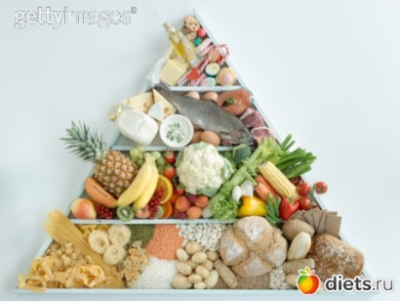**Внеклассное общешкольное мероприятие в начальной школе «Питаемся правильно».**

Основная задача нашего общества - вырастить здоровое поколение. Прививать здоровый образ жизни нужно начинать с раннего возраста, поэтому в нашей школе ежегодно проводятся «Недели Здоровья». Основа здоровья - правильное питание. 18 марта в начальном звене школы - интерната было проведено внеклассное мероприятие «Питаемся правильно». /Ответственная: Русскова Н.Н./ Ребята закрепили основные режимные моменты. Особо отметили регулярность и время приёма пищи.

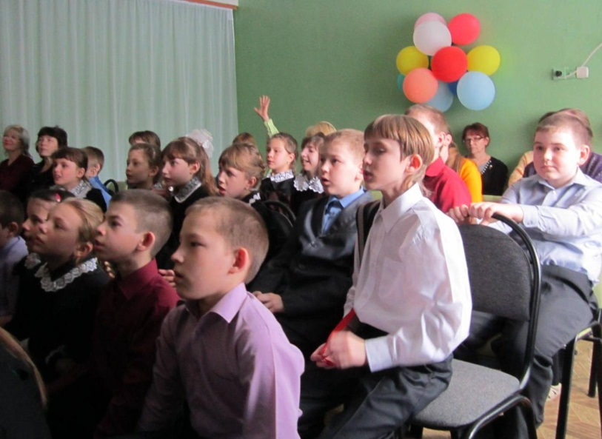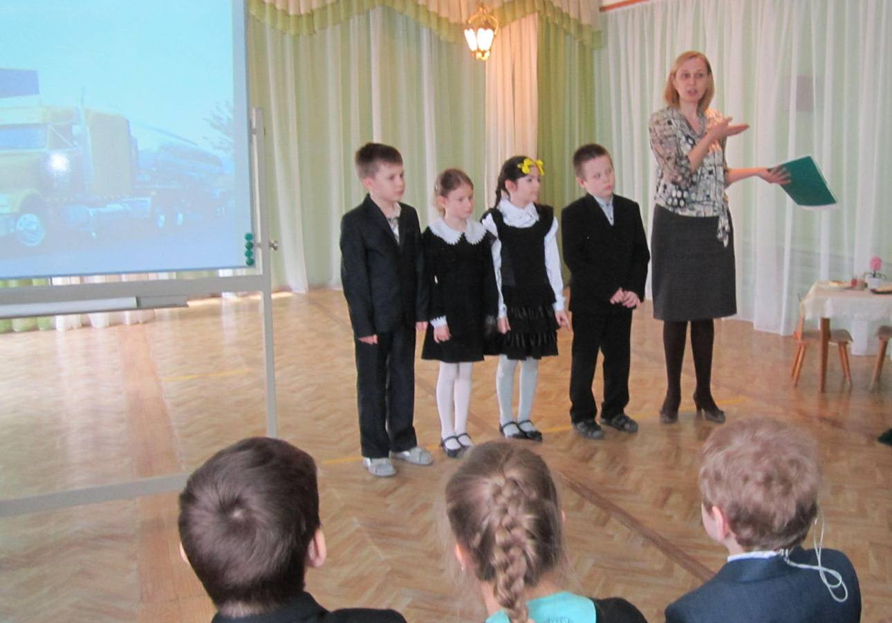

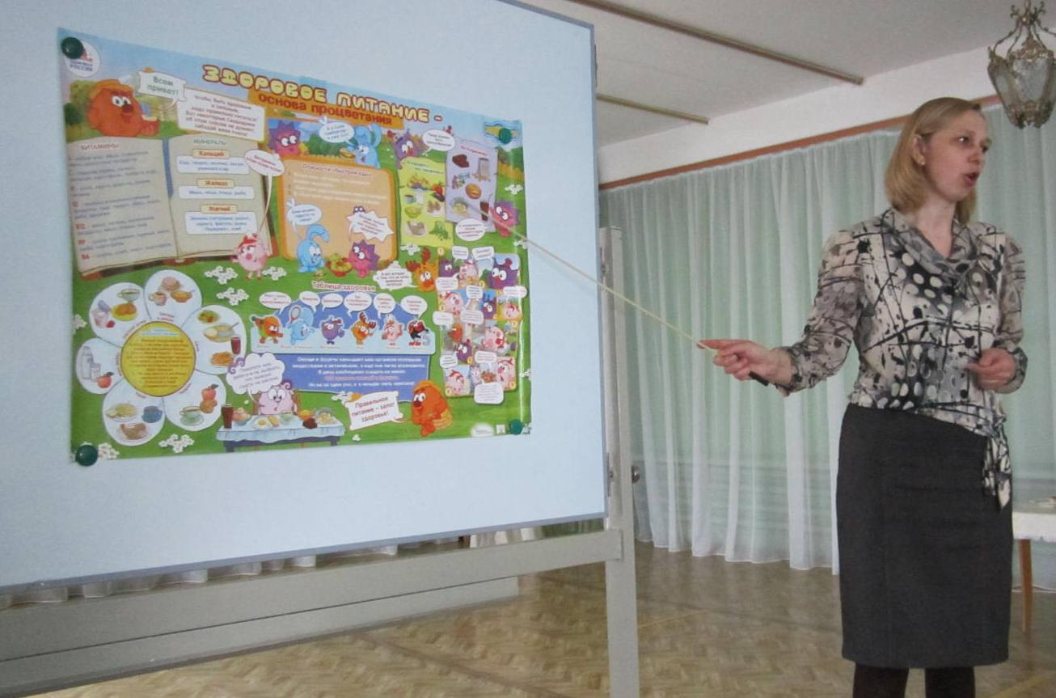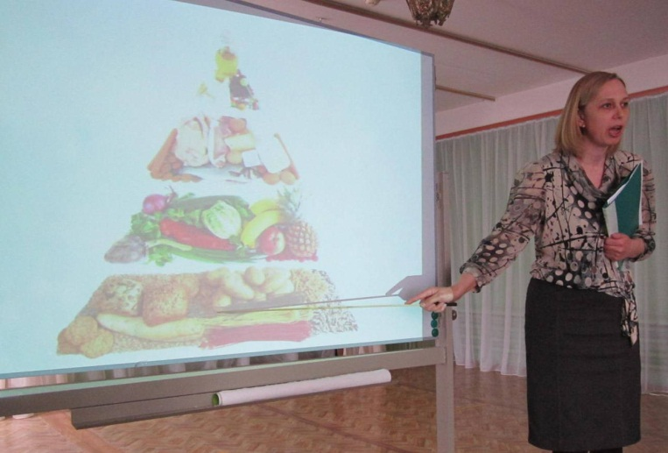Закрепили название продуктов богатых минеральными веществами и витаминами.

Была обыграна сценка «На завтраке», где дети наглядно увидели, что каша и какао приносят больше пользы, чем чипсы и лимонад. Ведь наевшись «вкусненького», у Саши «заболел» живот и ему потребовалась помощь врача.

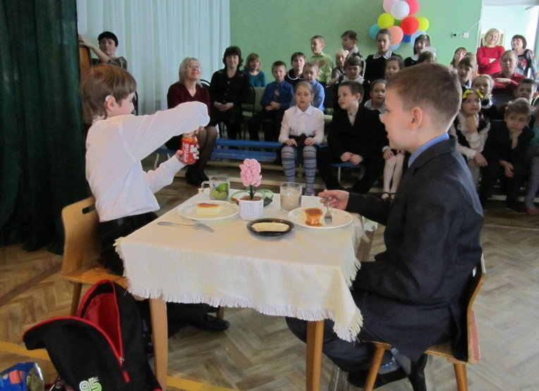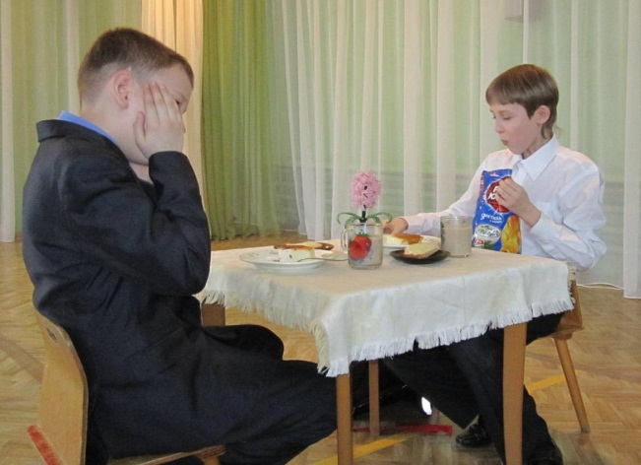

Убедившись, что кто правильно питается, тот хорошо учится, побеждает в спорте и очень редко болеет, дети сами пришли к выводу, что надо правильно питаться.

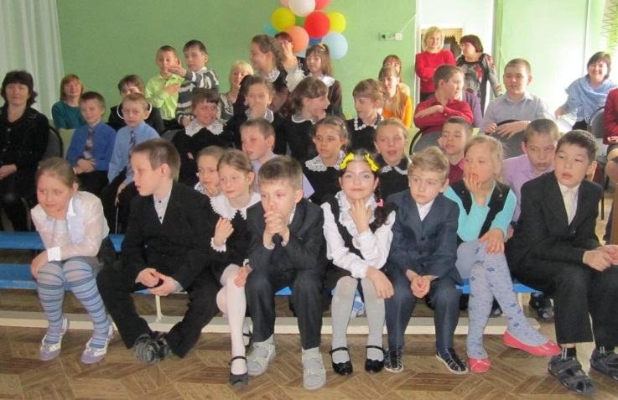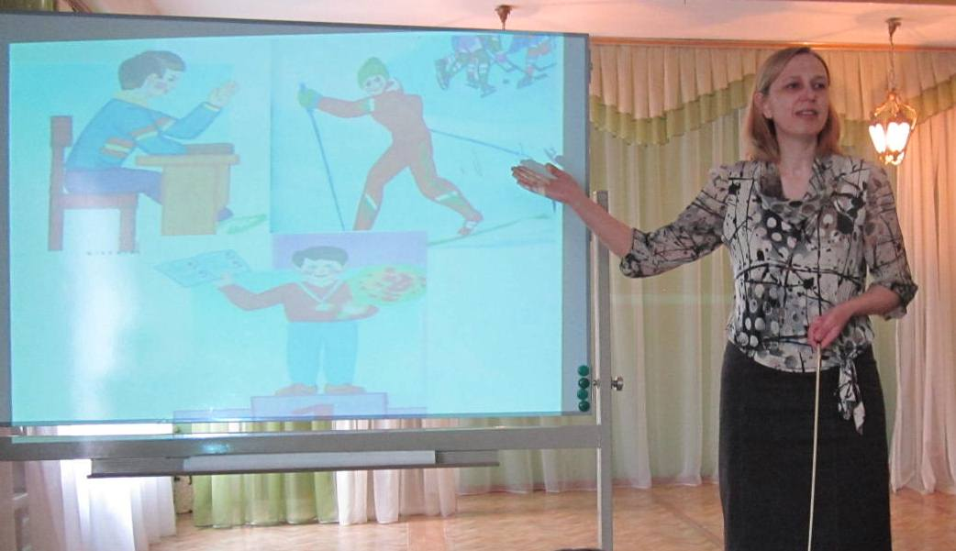

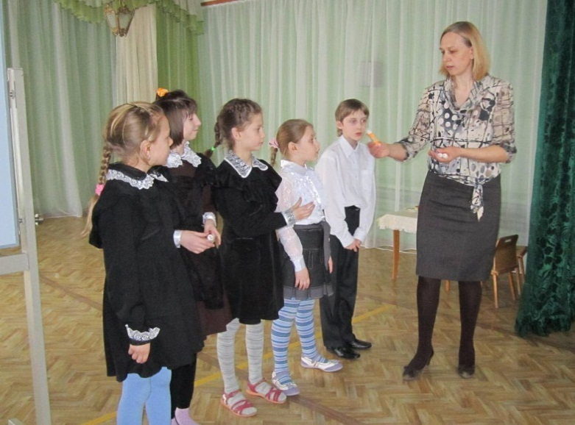В заключение мероприятия командиры классов получили для своих одноклассников витамины. После мероприятия дети проследовали в школьную столовую. В этот день никто не сказал «Я не хочу есть суп». Весь обед был съеден ребятами с аппетитом. Мы надеемся, что не только в этот день, но и всегда дети будут помнить о своем здоровье и правильно питаться.

Материал подготовила учитель Русскова Н.Н.